Les premières traces de vie humaine
H 5
Grâce aux vestiges découverts, les archéologues reconstituent les débuts de l’humanité.
- Les premiers hominidés.
Les archéologues ont découvert, en Afrique, des vestiges très anciens d’hominidés : des ossements, des traces de pas…
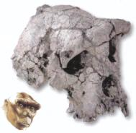
En 2001, des archéologues qui effectuaient des fouilles dans le désert ont découvert ce crâne. Ils l’ont étudié et pensent que c’est celui d’un hominidé bipède, ancêtre des êtres humains. Il s l’ont surnommé Toumaï (espoir de vie)
Cela prouve que des proches ancêtres des êtres humains vivaient déjà il y a 7 millions d’années. Ils étaient moins grands que nous, se nourrissaient de racines, de fruits et d’herbes et dormaient dans les arbres. Ils étaient bipèdes, se servaient de leurs mains et utilisaient des objets (bâtons, pierres) comme outils. Ils étaient plus intelligents que les singes mais moins que nous !
- Quelles différences y-a-t-il entre hominidés et humain ?
Colorie les étiquettes en jaune pour les hominidés, en vert pour les êtres humains.
Ils sont omnivores. | Ils dorment dans les arbres. | Ils utilisent des bâtons. | Ils sont petits.
Ils sont bipèdes. | Ils fabriquent des outils avec des galets | Ils mangent des racines, des fruits… | Ils dorment dans les grottes.
- Pour chaque activité, cherche le nom d’un animal qui est capable de la faire.
- Souligne les activités propres aux seuls êtres humains.
1. marcher debout : ……………………………………………………………………………………………………………………………………..
2. fabriquer des outils
3. communiquer : ………………………………………………………………………………………………………………………………………….
4. nager : ……………………………………………………………………………………………………………………………………………………………..
5. construire une habitation ……………………………………………………………………………………………………………….
6. siffler …………………………………………………………………………………..
7. monter dans les arbres : …………………………………………………………………………….
8. écrire
- Les premiers êtres humains
Les plus anciens vestiges d’êtres humains, intelligents et capables de fabriquer des outils élaborés ont été découverts en Afrique. Ils datent d’il y a 2,6 millions d’années.
Plusieurs espèces humaines se sont succédé depuis. La dernière espèce humaine, celle des Homo Sapiens, a survécu : c’est celle à laquelle nous appartenons.
Découpe les images et classe les dans l’ordre chronologique :

Colle bien les pieds à la même hauteur.
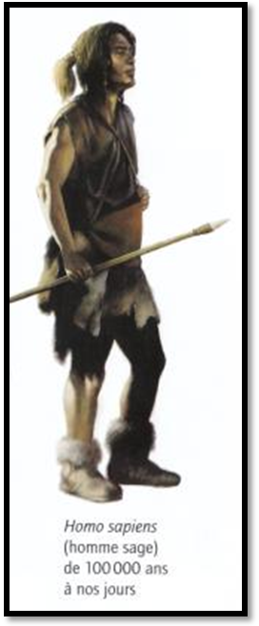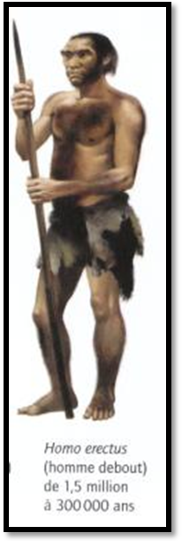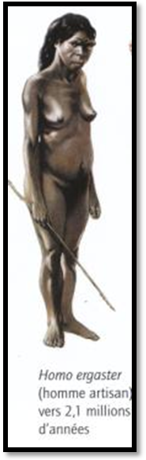
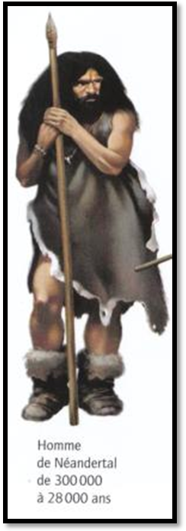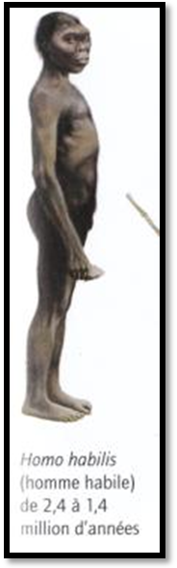

Vocabulaire
Un hominidé : un être vivant qui ressemble à un être humain, notamment parce qu’il est bipède.
Bipède : qui marche sur deux pieds.
Une espèce : un ensemble d’êtres vivants qui se ressemblent et peuvent se reproduire entre eux (par exemple, les chats et les chiens appartiennent à des espèces différentes)

Je retiens : Les origines de l'homme.
Il y a environ 7 millions d’années, apparaissent les australopithèques, à mi chemin entre les primates et les hommes en Afrique de l'Est. (Toumaï)
Il y a 2,4 millions d’années apparaissent les premiers hommes.
On les nomme Homo Habilis (homme habile) car ce sont les premiers à fabriquer des outils avec des galets.
Il y a 1,8 million d’années, ils deviennent des Homo Erectus (homme debout.) Ils peuplent lentement l'Asie et l'Europe. Ils perfectionnent leurs outils et apprennent à utiliser le feu.
Il y a 200 000 ans, l’Homo Sapiens est un homme évolué qui
fabrique des outils perfectionnés. Il donne naissance à l'homme de Néandertal et à l’homme de Cro-Magnon.

Correction
1. marcher debout : singe, autruche, oiseau…
2. fabriquer des outils
3. communiquer : tous les animaux communiquent (cris, parades…)
4. nager : poisson, dauphin, chien…
5. construire une habitation : oiseau (nid), lapin (terrier)…
6. siffler : oiseau
7. monter dans les arbres : singe, écureuil…
8. écrire

